Алгебра 9 класс
Пятница ...04.2020
Тема. Тәңкәләр, кубиклар кулланып классик ихтималлык мәсьәләләре.
- Дәреслектән параграф 12 (34) ны кабатларга (198-201битләр);

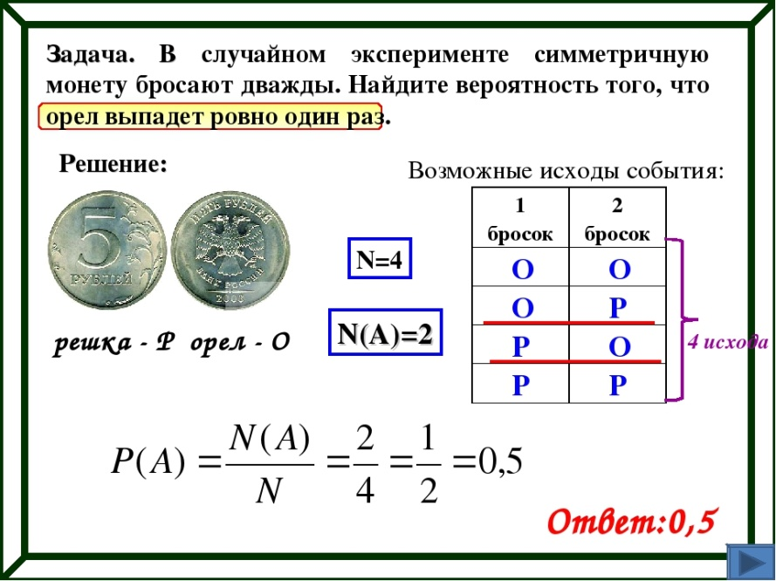
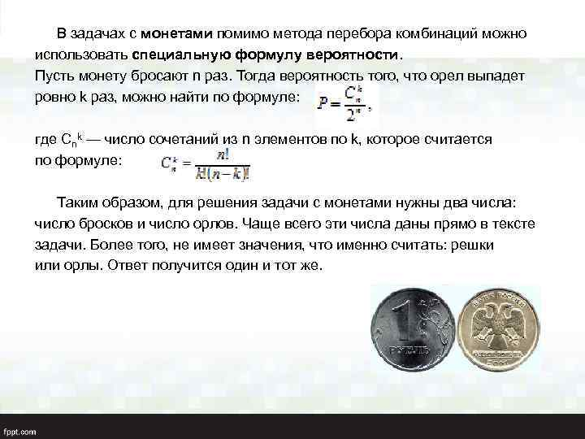
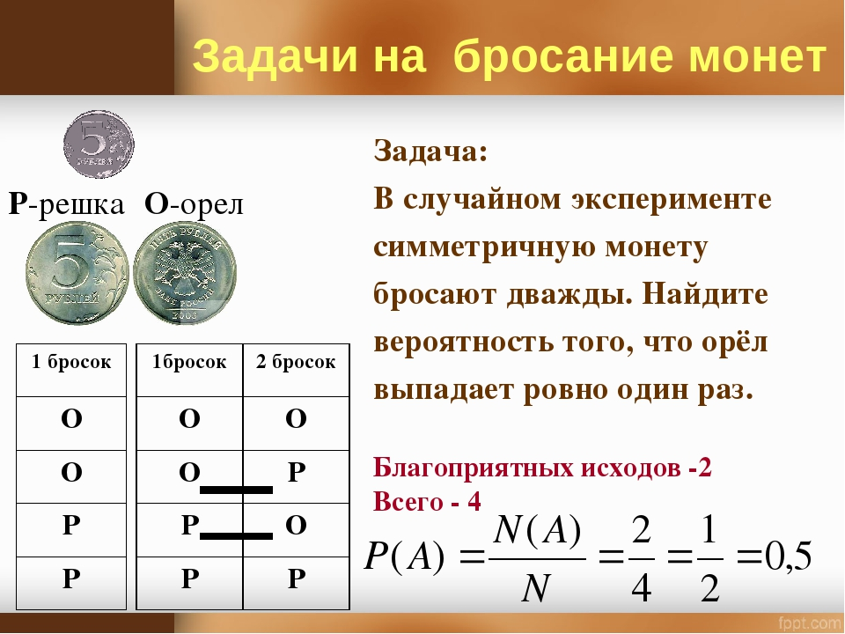

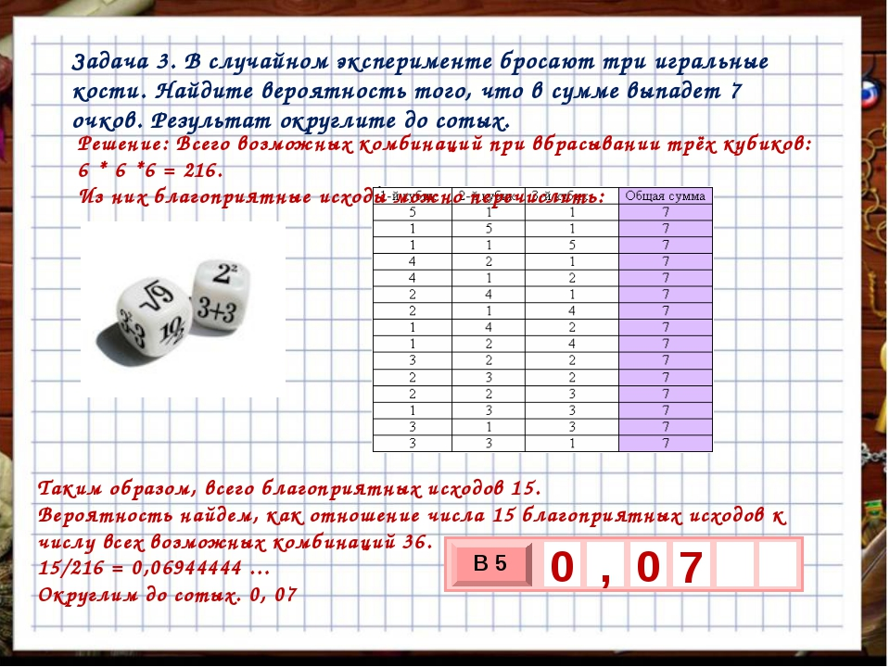

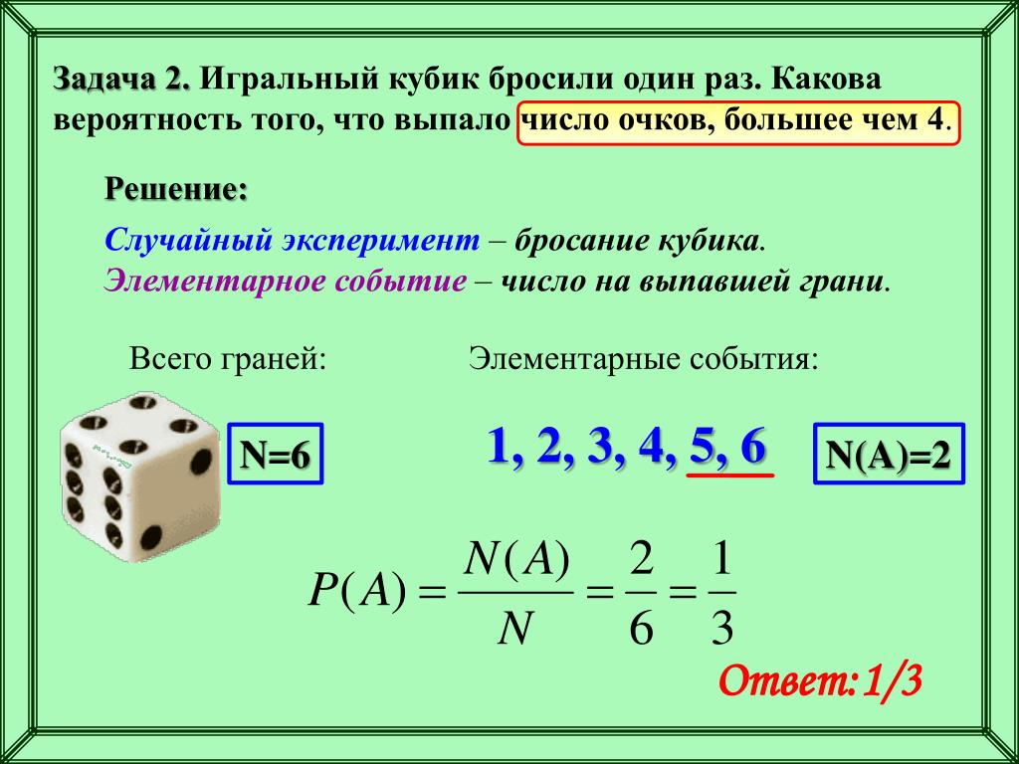
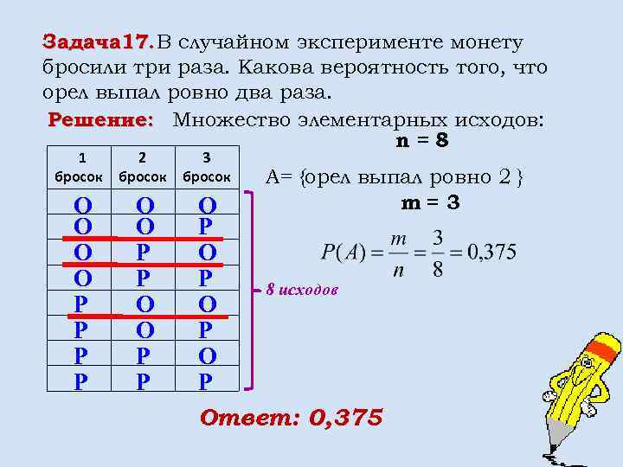

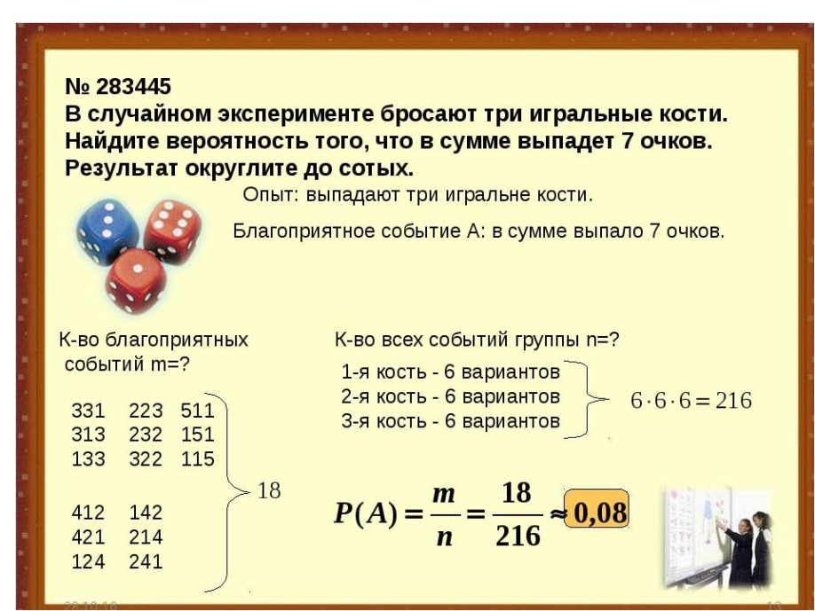

- Дәреслек белән эш:
- № 811; 812; 813 (Эшләгәнне фотога төшереп ватсапка салырга)
5.ОГЭ биреме:
Решу ОГЭ сайтыннан “Каталог заданий” дан 10 нче биремне ачып 1,2,3, 4, 5 нче биремнәрне эшләргә. (Эшләгәнне фотога төшереп ватсапка салырга)

